Imie i nazwisko | Sylwester Macura
Kierunek | Informatyka Stosowana
Rok | 3
Grupa | 2
Temat | Całkowanie numeryczne metodą Romberga

1.Wstęp teoretyczny

Metoda całkowanie Romberga opiera się na metodzie ekstrapolacji Richardsona. Zakłada on że kadzą funkcje możemy przybliżyć szeregiem Taylora. Szereg Taylora zawsze ma jakąś resztę. Aby tę reszte zmniejszyć bierzemy coraz więcej elementów tego szeregu. Metoda Romberga dla przedziału [a,b] wygląda następującą

zakładamy tez że odległość między węzłami wynosi

Aby obliczyć całkę wykorzystujemy funkcje rekurencyjna z wzorem trapezów

Kolejne macierze możemy przestawić za pomocą macierzy

2. Zadania do wykonania

- obliczyć wartość całki
- obliczyć wartość całki
- obliczyć wartość całki
- przeanalizować zbieżność elementów i

3.Wykonanie zadania

- wynik dla
- wynik dla
- wynik dla
- Zbieżność elementów i dla
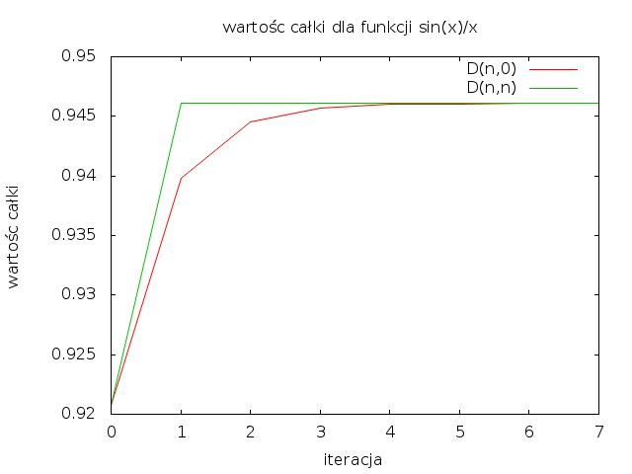

- Zbieżność elementów i dla
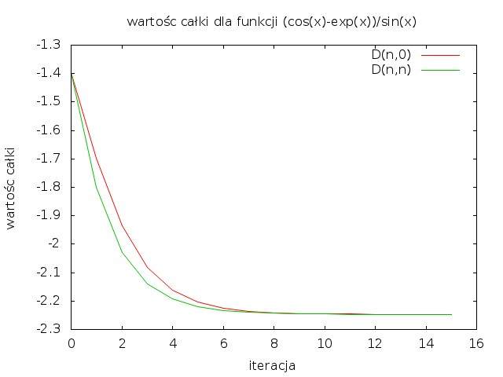
- Zbieżność elementów i dla
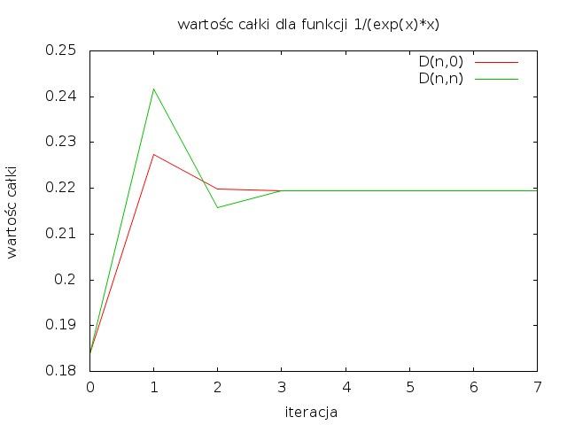

4.Wnioski

Można zauważyć że w samo zwiększanie liczby węzłów( ) jest mniej skuteczne od równoczesnego zwiększania węzłów oraz długości szeregu Taylora(). Jednak dla całek niewymiernych lepiej spisuje się samo zwiększanie wezłów okazało się kuteczniejsze.

